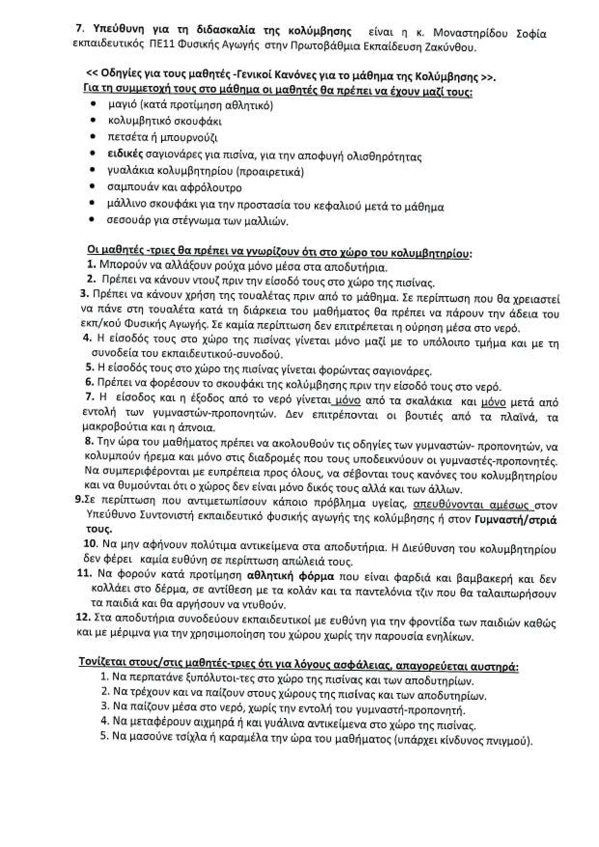

**ΟΔΗΓΙΕΣ ΓΙΑ ΤΟ ΜΑΘΗΜΑ ΤΗΣ ΚΟΛΥΜΒΗΣΗΣ**

